Lombardia: vicina all’Europa senza mai raggiungerla
Roberto Romano, 25 gennaio 2017

Indice

Tra primato e retrocessione: Lombardia 1
Un quadro macroeconomico della Lombardia 2
Perché la Lombardia non è una Regione europea? 4
Reddito da lavoro dipendente, valore aggiunto e PIL 5
Occupazione-disoccupazione, scoraggiati e precarietà 6
Conclusioni 8

Tra primato e retrocessione: Lombardia

La Regione Lombardia, nella pubblicistica nazionale, è da sempre considerata come la regione più europea tra quelle italiane. Sebbene ci sia più di un indicatore a supporto di questa tesi, nel corso di questi ultimi 15 anni è scivolata ai margini del consesso europeo, pur conservando il primato tra le regioni nazionali, sollevando, però, alcune riflessioni circa la solidità del proprio tessuto economico e industriale. Infatti, molti indicatori economici e sociali (PIL, tasso di occupazione, specializzazione produttiva, ricerca e sviluppo, intensità tecnologica e morfologia del mercato del lavoro) non solo non sono in linea con le tendenze europee, ma divergono (in negativo) con il passare degli anni. Possiamo sintetizzare lo stato dell’economia lombarda in questo modo: campioni in casa, residuali in Europa.
In qualche misura la Lombardia è lo specchio fedele della “meridionalizzazione” dell’economia italiana, indipendentemente dalla presenza di alcuni assets di tutto rispetto nel consesso europeo. Per esempio, la capacità della componentistica (automotive) lombarda nell’agganciare il settore automotive tedesco è importante, ma questa performance non dove far dimenticare che il settore è, in qualche misura, (1) eterodiretto dalle policy tedesche e (2) dal profilo tecnologico maturato sempre in Germania. Nella catena della creazione di valore internazionale, in altri termini, la Lombardia è ai margini, come si desume dagli indicatori relativi al valore aggiunto per occupato che rimane sempre una frazione di quello medio tedesco. Il settore dei macchinari rimane centrale del tessuto produttivo lombardo, con un saldo attivo della bilancia commerciale importante, ma con il passare degli anni si è ridotta la quota del commercio internazionale e, soprattutto, incorpora alta tecnologia dall’estero, pregiudicando (nel tempo) la sua sostenibilità. Infatti, se l’economia è diventata sempre più knowledge oriented, la capacità di generare innovazione diventa strategica, e la creatività (lombarda e/o nazionale) nell’adozione della stessa non è un indicatore positivo: step by step si dipenderà sempre di più dalla conoscenza prodotte da altri paesi.

La crescita e il consolidamento dei così detti NEET intervenuta tra il 2011 e il 2016, indipendentemente dalla crescita del tasso di occupazione, la maggiore crescita dei contratti a termine e apprendistato rispetto ai contratti a tempo indeterminato, i livelli di intensità tecnologica degli investimenti, sempre una frazione rispetto alla media europea, delineano una struttura produttiva che recupera i propri margini di profitto a “margine” dei costi di produzione. Inoltre, il reddito da lavoro dipendente della Lombardia, pur divergendo in misura ridotta rispetto al valore aggiunto per occupato (meno 0,3 punti tra il 2013 e il 2016), non ha intercettato la crescita del PIL intervenuta nello stesso periodo, con uno spread di 2,2 punti di PIL. In altri termini, il reddito da lavoro (contrattato) non riesce ad agganciare la crescita del PIL, con delle implicazioni economico-fiscali rilevanti, in particolare rispetto alla base imponibile che con il passare del tempo tende a comprimersi.

Un quadro macroeconomico della Lombardia
Come già ricordato nell’introduzione, la Lombardia non riesce ad agganciare la crescita media dei Paesi europei da molti anni. Sebbene dal 2013 il PIL della Regione abbia valori positivi, grazie ai quali è stato possibile recuperare una parte (marginale) dei disoccupati, sceso dall’8% del 2013 al 7,4% del 2016, qualcosa nel motore economico della Lombardia non funziona. La discussione politica e, purtroppo, di molti ricercatori economici sottolinea l’uscita dalla fase recessiva che aveva, oggettivamente, bloccato il Paese. A supporto di questa valutazione si utilizzano le informazioni relative alla fiducia degli imprenditori e la crescita degli investimenti – di cui diremo in seguito -. Sono segnali positivi, ma chi si candida a governare i grandi processi di trasformazione dei sistemi economici, in particolare se consideriamo l’Europa come un’area omogenea, sono le informazioni di struttura che dobbiamo discutere; questa risiede nella dinamica (flusso) del PIL nel tempo in rapporto alla dinamica (flusso) di altri stati e/o regioni dell’area euro. Se tra il 2001-2007 il PIL della Lombardia inseguiva quello medio europeo con uno spread di minore crescita contenuto (si veda il grafico di cui sotto), la distanza tra la crescita del PIL di alcuni Paesi e quella della Lombardia, successivi al 2007, dovrebbe suggerire almeno un po’ di cautela circa il posizionamento dell’Italia e della Lombardia nel consesso internazionale. Analizzando la dinamica del PIL, la divergenza della Regione tende ad ampliarsi, raggiungendo quasi un punto di PIL di minore crescita alla fine del periodo considerato (2015). I dati recenti sulla crescita del PIL non cambiano senso e direzione. Ciò che opportuno sottolineare è (1) l’accumulo di minore crescita nel tempo pari a 14 punti di PIL (2001-2015), (2) l’approfondimento nei differenziali di crescita anno dopo anno tra la Lombardia e alcuni Paesi europei, da meno 0,3-0,4 punti dei primi anni 2000, a poco meno di un punto di PIL nel periodo più recente. In altri termini, più che un avvicinamento della Lombardia all’Europa si registra un progressivo allontanamento che interroga la struttura economico-sociale e la specializzazione produttiva della Regione. Infatti, il flusso del reddito pro-capite della Lombardia, pur rimanendo molto alto in termini assoluti, è coerente con la dinamica del PIL: passo dopo passo si riduce da 48.000 dollari del 2007 a 44.000 dollari del 2015-16, registrando un arretramento dell’8%, diversamente dalla Germania che registra una crescita del 16%. Sebbene la “ricchezza” sia una condizione di ben-essere, la capacità di conservarla e accrescerla lo è ancor di più perché svela la natura economica della stessa ricchezza: rendita o capitale. I grafici relativi alla dinamica del PIL e del reddito pro-capite mostrano con rara efficacia l’indirizzo socio-economico della Lombardia, ovvero il progressivo indebolimento rispetto ai concorrenti europei, che trova una altra conferma anche nel saldo commerciale sistematicamente in passivo.

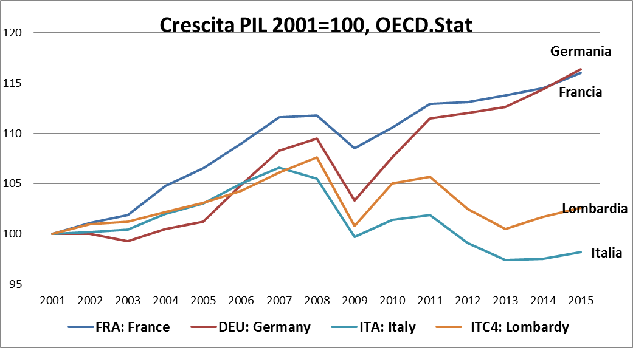

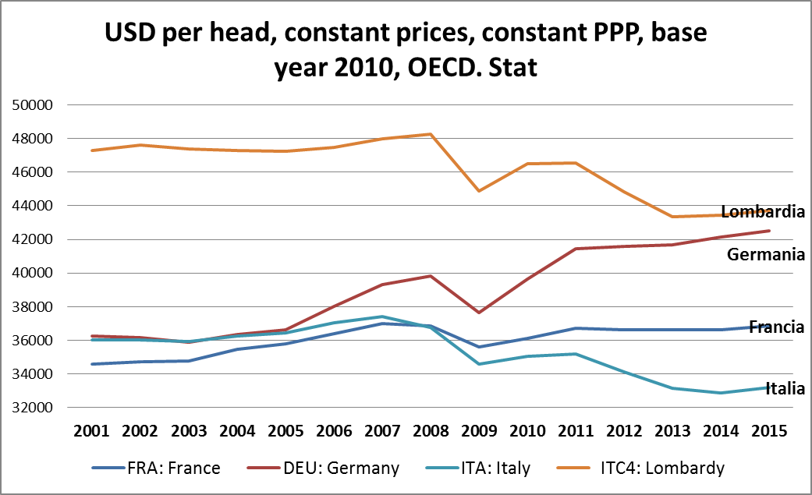

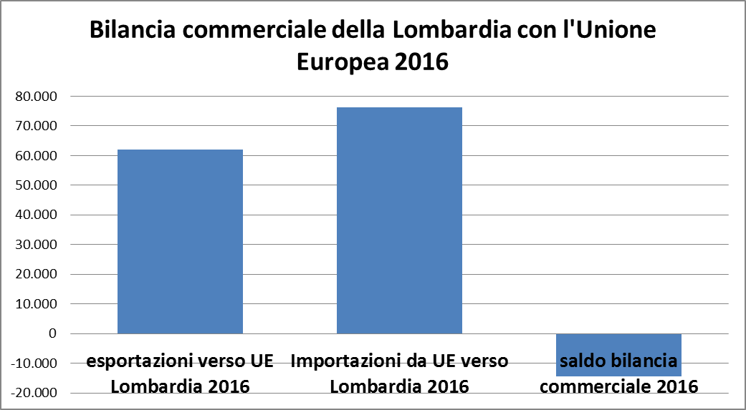

Perché la Lombardia non è una Regione europea?

La dinamica del PIL, del reddito pro-capite e della bilancia commerciale della Regione rispetto alla media dei paesi europei merita una riflessione puntuale, soprattutto se consideriamo che gli investimenti fissi lordi e quelli delle imprese in particolare non siano mai venuti meno. Se gli investimenti sono una parte fondamentale del PIL, perché non riescono a generare una crescita del PIL uguale alla media degli altri Paesi europei?
Per affrontare il tema dobbiamo indagare cosa si nasconde dietro la scatola nera degli investimenti, in particolare dopo lo sviluppo tecnologico intervenuto in questi ultimi anni. Spesso si dimentica che la spesa in ricerca e sviluppo delle imprese è coerente con la produzione (specializzazione) delle imprese. A parità di specializzazione produttiva, la spesa in ricerca e sviluppo è più o meno simile tra le imprese dello stesso settore: Finmeccanica (settore aerospazio e difesa), Telecom Italia (telecomunicazioni) destinano alla R&S quanto il settore delle telecomunicazioni francese e tedesco, così come e quanto il settore dell’aerospazio francese. Cosa si nasconde o si cela, quindi, dietro la minore crescita dell’Italia e della Lombardia?
Sebbene il rapporto R&S/PIL sia un indicatore importante per spiegare la performance del PIL o del valore aggiunto, è altrettanto vero che non è un indicatore sufficiente per catturare la minore crescita di un paese o di una regione. Sebbene la Lombardia destini alla R&S (2007-15) poco meno dell’1,4% del PIL contro il 2,7% della media dei così detti 4 motori, l’aspetto che deve far riflettere è l’intensità tecnologica degli investimenti delle imprese. Infatti, se gli investimenti sono high tech oriented è plausibile attendersi un valore aggiunto e una crescita più alta rispetto agli investimenti low high tech. Utilizzando il rapporto BERD/Investimenti, ovvero la spesa in ricerca e sviluppo delle imprese e gli investimenti delle stesse, possiamo catturare giustappunto l’intensità tecnologica degli investimenti e, quindi, intercettare la natura tecnologica degli stessi. Comparando questo indicatore di Germani, Francia, Italia e Lombardia è facile osservare che gli investimenti di Italia e Lombardia sono low high tech, diversamente da quelli realizzati dalla Francia e dalla Germania, con un differenziale importante. L’intensità tecnologica della Lombardia passa da 4 a 6 tra il 2000 e il 2015, quello dell’Italia da 2,5 a 5; la Francia passa da 6 a 7; la Germania passa da 8 a 10,5. In altri termini, a parità di investimenti, la crescita potenziale di Francia e Germania è strutturalmente più alta di quella dell’Italia e della Lombardia. Infatti, il valore aggiunto per addetto di Italia e Lombardia è significativamente più basso di quello medio di Francia e Germania. Inoltre, la crescita dell’intensità tecnologica di Lombardia e Italia tra il 2011 e il 2015 è solo una illusione ottica. La caduta degli investimenti legata alla contrazione del PIL di questi anni, ovvero il denominatore del rapporto, a parità di spesa in R&S, ha fatto crescere l’intensità tecnologica “statistica” ma non quella reale.
Si tratta di un problema di struttura che deve essere affrontato nel più breve tempo possibile; diversamente la “meridionalizzazione” della Lombardia diventa inevitabile. Gli investimenti sono fondamentali per la crescita del PIL, ma il contenuto degli stessi lo è ancor di più se consideriamo l’evoluzione della domanda di consumo che è sempre più a maggior contenuto tecnologico, soprattutto per quanto riguarda la green economy.

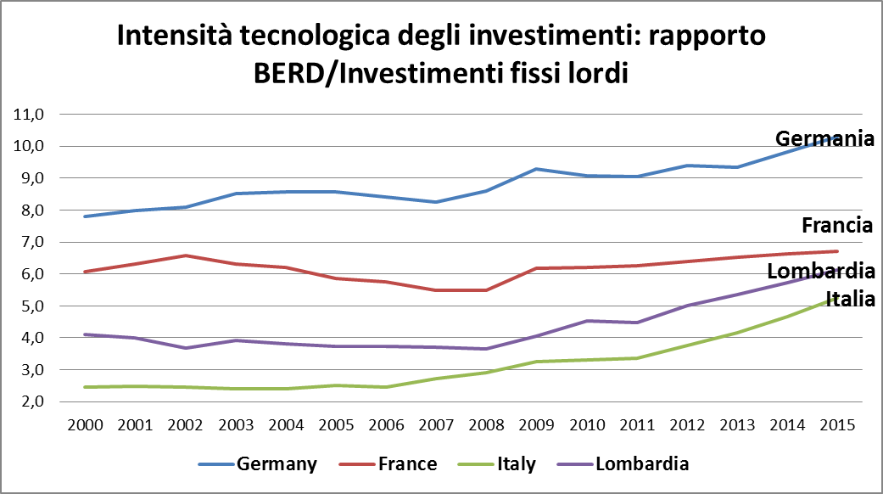

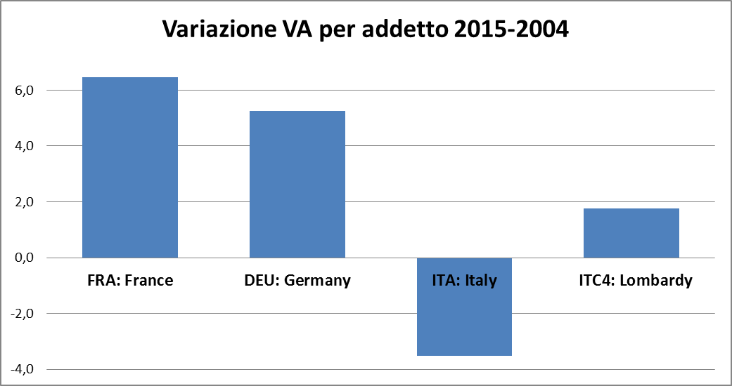

Reddito da lavoro dipendente, valore aggiunto e PIL
Nel corso di questi ultimi anni è mutata in profondità la morfologia del lavoro e, quindi, la possibilità di agganciare il reddito da lavoro alla variazione del PIL. E’ un aspetto poco indagato, ma qualcosa nell’economia lombarda è cambiata in profondità.
Senza dimenticare che il PIL della Lombardia cresce meno della media europea, si osserva che il valore aggiunto per occupato aggregato (2013-16) cresce del 3,3%, mentre il PIL per abitante cresce del 5,5%, con una differenza di 2,2 punti percentuali per lo stesso periodo. In altri termini, una parte non banale del PIL non è più attribuibile al solo al lavoro e al solo capitale in senso stretto, ovvero una quota significativa del reddito non si realizza direttamente nell’attività produttiva e/o nei servizi. La rendita, con il passare degli anni, in ragione di un fisco fin troppo benevolo con questa fonte di reddito, è diventata importante.
La questione è ancor più urgente se correliamo la crescita dei redditi da lavoro dipendente e il valore aggiunto per occupato: le retribuzioni del lavoro dipendente della Lombardia tra il 2013 e il 2016 sono aumentate del 3%, mentre il valore aggiunto per occupato del 3,3%. Sostanzialmente “valore aggiunto e retribuzioni” sono correlate (0,9), cioè le retribuzioni sono in linea con quanto realizzato dal lavoro e dal capitale.

Si tratta di un tema che non può essere affrontato a livello regionale, ma certamente può e deve essere corretto a livello nazionale, pur nei limiti che la libera circolazione dei capitali impone. Più semplicemente, si tratta di allargare la base imponibile dell’IRPEF ad altri redditi e non propiziare chissà quale riduzione delle tasse via flat tax. In altri termini, l’IRPEF deve ritornare a essere una imposta progressiva dei redditi e non del reddito da lavoro (dipendente). Diversamente la quota del reddito da lavoro dipendente sul PIL è destinata a ridursi, pregiudicando una componente fondamentale della domanda relativa ai consumi e quindi della crescita potenziale del PIL.

Occupazione-disoccupazione, scoraggiati e precarietà
Sebbene il tasso di occupazione della Lombardia sia cresciuto nel corso di questi ultimi anni, con l’effetto di contrarre il tasso di disoccupazione, la Regione registra comunque un disallineamento rispetto alle regioni e ai Paesi che possiamo definire prossimi per caratteristiche socio-economiche. Innanzitutto, il tasso di disoccupazione della Lombardia del 2016 rimane ancora più alto rispetto al 2011, rispettivamente 7,4% e 5,8%, ma l’aspetto centrale è il flusso e/o dinamica di questo tasso rispetto alla Germania. La Germania riduce il tasso di disoccupazione dal 5,9% del 2011 al 4,1% del 2016, e registra una dinamica estremamente positiva: tra il 2011 e il 2016 la disoccupazione della Germania decresce del 30%, mentre quello della Lombardia aumenta del 27,6% e quello dell’Italia aumenta del 39,6%. La tendenza, al netto della aneddotica mediatica, è quella di una disoccupazione che non riesce a diminuire come e quanto quella di altri paesi che consideriamo simili.

Tasso di disoccupazione, fonte Eurostat
 | 2011 | 2012 | 2013 | 2014 | 2015 | 2016 | Tasso di variazione 2011-16
Germania | 5,9 | 5,5 | 5,2 | 5,0 | 4,6 | 4,1 | -30,5
Italia | 8,4 | 10,7 | 12,1 | 12,7 | 11,9 | 11,7 | 39,3
Lombardia | 5,8 | 7,5 | 8,0 | 8,2 | 7,9 | 7,4 | 27,6

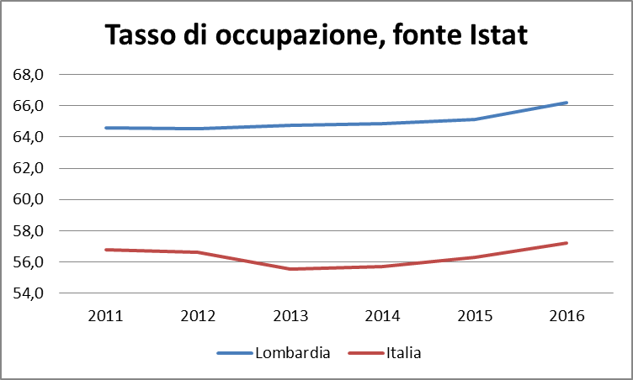

Sebbene l’occupazione lombarda tra il 2011 e il 2016, qualcosa di nuovo emerge con prepotenza nel così detto mercato del lavoro della Lombardia e in generale dell’Italia: la crescita prima e il consolidamento poi dei così detti NEET. Questi passano da 210 mila del 2011 a 240 mila del 2016 in Lombardia, con una percentuale degli stessi che passa dal 15% del 2011 al 17% del 2016. In altri termini, c’è una potenziale offerta che non trova una coerente domanda di lavoro. E’ fenomeno relativamente nuovo; rappresenta lo specchio di una società che ha rinunciato alla piena e stretta occupazione come obiettivo normativo e, ancor peggio, come orizzonte della società nel suo insieme.
Assieme al fenomeno della crescita dei così detti NEET, troviamo la crescita esponenziale dei contratti diversi da quello a tempo indeterminato. Fenomeno che attraversa tutta l’Europa, ma che in Italia e in Lombardia ha trovato un terreno politico particolarmente fertile. Utilizzando i dati dell’osservatorio sul precariato dell’INPS (Gennaio-Novembre), depurandolo dalle così dette trasformazioni in tempo indeterminato dei contratti a tempo “parziale”, è evidente la caduta del lavoro a tempo indeterminato tra il 2015 e il 2017 e la crescita esponenziale del lavoro a tempo determinato e apprendistato. Si tratta di un fenomeno che combinato con la bassa intensità tecnologica degli investimenti determina un deterioramento del “capitale umano” (dizione infelice) e del PIL potenziale.

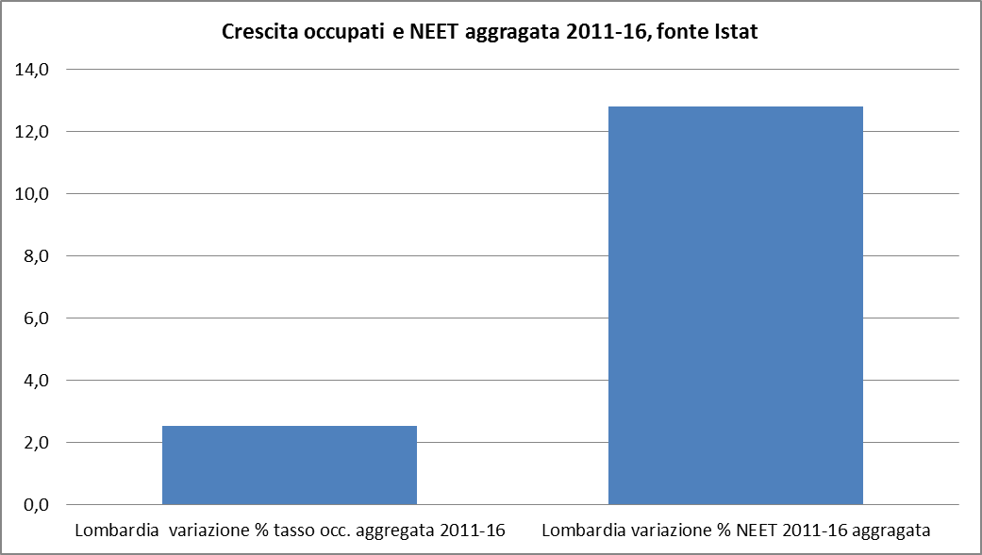

Conclusioni

Il reddito mondiale è cambiato nel tempo, modificando la domanda dei consumatori e delle imprese. Tanto più una impresa partecipa attivamente al mutamento tecno-economico, tanto più rimane sul mercato e concorre a ri-valorizzare il capitale. Quanto detto può servire anche a tematizzare un aspetto del discorso estremamente importante per il sindacato: il livello dei salari può avere un ruolo più o meno importante per il governo della domanda effettiva nella misura in cui la struttura produttiva è orientata verso settori ad alto valore aggiunto.
È senza dubbio vero che la deflazione salariale tedesca è funzionale al nuovo mercantilismo che alimenta le asimmetrie fra i Paesi europei, tuttavia, sebbene il valore dell’euro-marco sia più basso del 40% di quello che dovrebbe valere, è altrettanto vero che la produzione di beni e servizi della Germania è poco sensibile alla variazione di prezzo. Non è così per la produzione di beni e servizi in molti altri Paesi, tra cui la Lombardia.
La domanda di investimenti e la capacità di soddisfarla condizionano le dinamiche salariali, la specializzazione produttiva e la possibilità di guidare il necessario processo di ri-specializzazione della base produttiva nazionale.
Alla luce delle considerazioni sinora svolte, il concetto di struttura e la sua relazione con le dinamiche innovative diventano non solo più comprensibili, ma anche più complessi da gestire. La metafora di Riccardo Lombardi quando sosteneva che occorre “cambiare il motore della macchina senza fermarla” appare allora molto attuale e pertinente. Quando Lombardi ricorre a questa metafora, l’economia è ancora una scienza sociale e la teoria economica è profondamente legata ai processi produttivi reali per come si manifestano concretamente. La stagione del primo centro-sinistra, a quel tempo, è caratterizzata, sia dal lato della Sinistra Socialista e sia da una parte della Democrazia Cristiana, da una fiducia nelle possibilità di un ruolo attivo della politica per favorire il progresso economico e sociale tramite la modernizzazione delle istituzioni, pur di fronte alle resistenze del blocco conservatore da un lato e del massimalismo comunista dall’altro.
Struttura e innovazione rinviano a qualcosa di più della trasformazione del sistema economico: la società evolve dal lato dei bisogni, delle tecniche applicate alla produzione e delle trasformazioni sociali indispensabili.
Lo sviluppo di un nuovo paradigma non dipende solo dall’azione degli imprenditori innovatori, ma si realizza attraverso una relazione dialettica tra domanda e offerta che indirizza il cambiamento. Si tratta di un problema delicatissimo di coordinamento politico che abbisogna di istituzioni adeguate.

ESTA’ (A. Di Stefano e M. Lepratti), 2015, “Effetti del caso Volkswagen: verso un nuovo modello di mobilità sostenibile”, ed. EStà
Not in Education, Employment or Training
I dati sono per lo più riferiti a questo periodo temporale in ragione della loro certificazione e possibilità di comparazione con altri paesi di area euro.
Se il PIL tecnicamente non può andare al salario (capitale e lavoro sono una parte del PIL), se il sistema fiscale è progressivo solo per il reddito da lavoro (85% dell’IRPEF), se tutti gli altri redditi sono soggetti a una sorta di cedolare secca – si pensi agli affitti, al reddito da capitale, oppure agli interessi sui titoli pubblici -, occorre comprendere e capire come sia possibile allargare la base imponibile nell’IRPEF o trovare delle vie che riconsegnino all’IRPEF la sua natura originaria.
Nascia L., Pianta M. e Isella L., 2017, JRC Science for policy Report, RIO- Rapporto Paese 2016: Italia, EUR 28488 IT, Commissione Europea. Scaricabile al seguente link: http://iri.jrc.ec.europa.eu/documents/10180/1030082/EU%201000%20companies%20ranked%20by%20RD
Lombardia (Italia), Baden-Wurttemberg (Germania), Rhone-Alpes(Francia) e Catalunya (Spagna).
In realtà si tratta di un fenomeno internazionale. Si veda: IMF, 2018, Inequality and Poverty Across Generations in the European Union, ed. IMF.
Senza scomodare i grandi economisti del passato, è opportuno ricordare che la ripartizione del reddito (PIL) è, in generale, assegnata al salario, al capitale e alla rendita.
Il sistema fiscale, infatti, è progressivo solo per il reddito da lavoro (85% dell’IRPEF), mentre è sostanzialmente cedolare per tutti gli altri redditi, al netto dell’IVA che è, giustappunto una imposta sul valore aggiunto.
Una avvertenza: la correlazione 1 tra valore aggiunto e salario di questi ultimi anni non deve farci dimenticare che in anni non molto lontani le retribuzioni sono cresciute molto meno del valore aggiunto per occupato. Pensiamo al blocco della contrattazione del pubblico impiego o l’aggancio del salario alla sola crescita dell’inflazione.
Chi scrive ritiene questa declinazione infelice e non coerente con gli insegnamenti di Keynes.
Not in Education, Employment or Training.
L’indice di protezione del lavoro dell’OCSE dell’Italia è ormai agli ultimi posti di questi Paesi.
La piccola crescita del 2015 è interamente attribuibile agli incentivi indirettamente legati al Job Act.
In molti sottolineano che il valore dell’euro-marco sia più basso di quello che dovrebbe essere. Per una spiegazione puntuale si può leggere: Menichelli F., 2014, Lo squilibrio strutturale della bilancia dei pagamenti e le sue conseguenze, Nens. https://www.nens.it/sites/default/files/MENICHELLI.20.5.14.pdf.
A, Roncaglia, 2015, Le barriere all’entrata e la politica delle riforme di struttura , Moneta e Credito, vol. 68 n. 270 (2015), 159-171: “Dato il diverso recente utilizzo della nozione, conviene chiarire che una riforma è “di struttura”, secondo la concezione comunemente accettata all’epoca, se modifica la situazione esistente nella direzione di minori diseguaglianze di reddito, ricchezza e potere; altrimenti, dato che ben difficilmente un qualsiasi intervento può essere neutrale sotto questi aspetti, conviene parlare di ‘controriforma’…”.
Negli anni Sessanta, all’epoca del formarsi dei primi governi di centro-sinistra, Lombardi dichiarava: “Noi oggi abbiamo fatto una scelta ed è una scelta essenziale: non è la scelta di una contestazione della società capitalistica dall’esterno; noi non siamo estranei a quello che avviene nel mondo capitalista, ma ci inseriamo in questo mondo per trasformarlo. Quindi, riforme graduali, ma tutte tese su una linea di sviluppo coerente, la quale esige gradualità, ma costanza nel mantenere gli obiettivi. Altra volta ho detto in forma paradossale che noi socialisti, e con noi tutto il movimento operaio nell’epoca moderna, abbiamo un compito difficilissimo, che è quello di guidare un’automobile, di modificarla mantenendola in corsa, senza arrestarla. In Russia avevano una società industriale talmente esigua che potevano distruggerla e sostituirla, ricostruendola con facilità; qui no. La macchina produttiva è talmente complessa nei paesi di capitalismo avanzato che noi non possiamo immaginare di fermarla, neanche per un momento, per farne una diversa. Dobbiamo per forza modificarla, mantenendola in vita.” (Lombardi, 1967 cit. in Bartocci, 2014). La figura di Riccardo Lombardi è stata ricordata in un convegno organizzato dalla Fondazione Lelio e Lisli Basso: “Lombardi 2013”, Roma, 10-11 aprile 2013.
Roncaglia A., 2015, Le barriere all’entrata e la politica delle riforme di struttura , Moneta e Credito, vol. 68 n. 270 (2015), 159-171.
Kuznets S., Nobel 1991, Lo sviluppo economico moderno: conclusioni e riflessioni in F. Caffè. Lezioni Nobel di economia 1969-76, Boringhieri, Torino.

